お家の会社を知って体験しよう

～これで君も不動産屋さん？！～

令和６年11月21日（木曜日）

藤井寺市立道明寺南小学校げんき広場

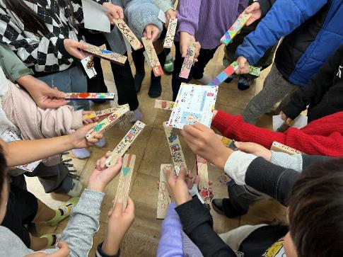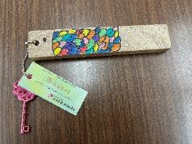

不動産ってなんだろう？

藤井寺市立道明寺南小学校げんき広場にて、株式会社オープンハウス様の出前プログラム「お家の会社を知って体験しよう～これで君も不動産屋さん？！～」が実施されました。

内容は、「街での不動産の役割」「お家ができるまで」「お家のクイズ」などを交えながら、不動産のお仕事について学んだあと、家を建てるときに出る廃材を使った「木ホルダー（キーホルダー）」を作るプログラムです。

おおさかげんき広場には、

子どもと関わる「楽しさ」があります。

お家のクイズ

～クイズで学ぼう！不動産～

|  |
| --- |
| Instagram　フォローお願いします！ |

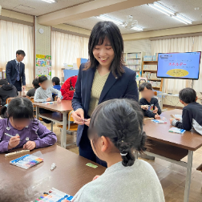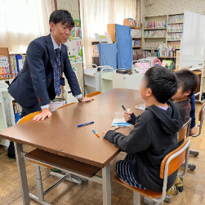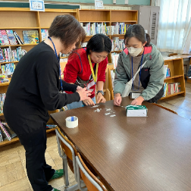

子どもを大切にする**「やさしさ」**にあふれた、

藤井寺市立道明寺南小学校げんき広場のひと時でした。

府の研修の案内や研修時の様子など

を動画で紹介していく予定です！

是非、フォローをお願いします！

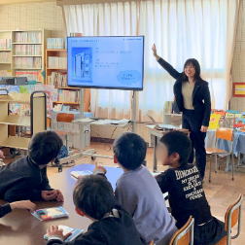

どちらが

値段の高い家でしょう？

🅰リビング＋ベッドルーム＋自分の部屋

🅱リビング＋ベッドルーム＋庭＋プール

どちらでしょうか？

答えは、右側の二次元コード

から当課Instagramへ！→

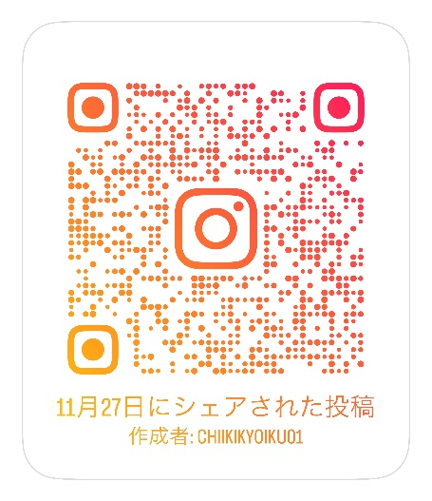

↑活動の様子はコチラ！